Temat tygodnia: Wkrótce Wielkanoc

Data:29.03.2021
Temat dnia: Pisanki
Cele główne:
− rozwijanie mowy,
− zapoznanie z literą j: małą i wielką, drukowaną,
− zapoznanie z literą j: małą i wielką, drukowaną i pisaną.
Cele operacyjne:
Dziecko: − odpowiada na pytania dotyczące wiersza,
− rozpoznaje i nazywa literę j: małą i wielką, drukowaną,
− rozpoznaje i nazywa literę j: małą i wielką, drukowaną i pisaną.

Przebieg zajęć
I
Karta pracy, cz. 3, nr 54.
− Połączcie, samodzielnie lub z pomocą rodzica pierwsze głoski z nazw zdjęć. Narysujcie w pustych polach to, czego nazwę otrzymaliście. Z czym kojarzą się wam te nazwy?
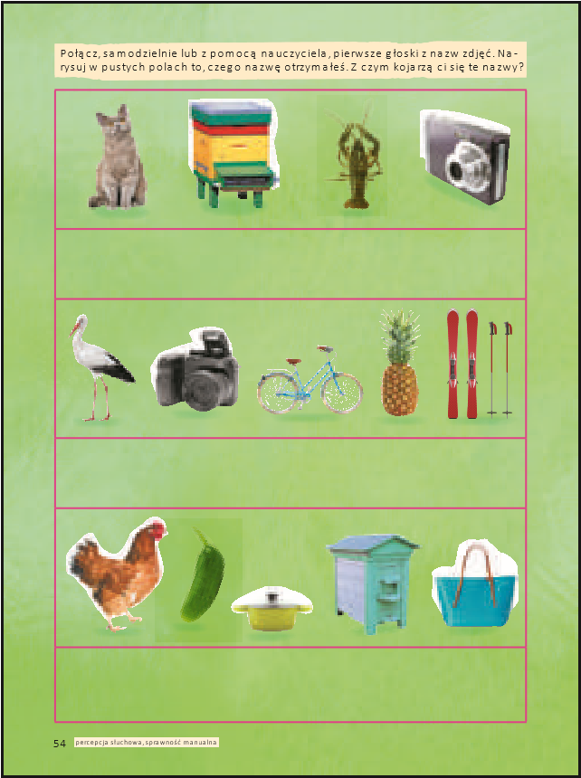
Ćwiczenia poranne – zestaw 25. ĆWICZENIA NA CAŁY TYDZIEŃ.
Tamburyn, bębenek
. • Ćwiczenia dużych grup mięśniowych Przedświąteczne porządki.
Dzieci naśladują odkurzanie, trzepanie dywanów, mycie okien i wycieranie kurzu z mebli znajdujących się na różnej wysokości.
• Ćwiczenie nóg Po schodach. Dzieci naśladują zbieganie po schodach. Biegną w miejscu, z wysokim unoszeniem kolan. Potem wchodzą po schodach – maszerują w miejscu, z wysokim unoszeniem kolan i z przechylaniem się na boki.
• Czworakowanie Zajączki wielkanocne.
Dzieci naśladują sposób poruszania się zajączków – całe dłonie mają oparte na podłodze, podciągają nogi do rąk. Co pewien czas zatrzymują się, stają słupka – wykonują przysiad, palce wskazujące trzymają przy uszach, rozglądają się na boki. Potem zmieniają kierunek poruszania się.
• Bieg Wesołe kurczątka.(ćwiczenie można wykonać z rodzeństwem)
Dzieci dobierają się parami, stają jedno za drugim. Pierwsze kurczątko przy dźwiękach tamburynu odbiega od drugiego, które stoi w miejscu. Kiedy zabrzmią dźwięki bębenka, pierwsze kurczątko zatrzymuje się, a drugie dobiega do pierwszego i staje za nim. Podczas powtórzenia zabawy drugie kurczątko staje się pierwszym i prowadzi.

. II
Zajęcia 2.
Słuchanie wiersza Doroty Gellner Pisanki, inscenizowanego sylwetami.
• Słuchanie wiersza.
Sylwety do wiersza.
Patrzcie
ile na stole pisanek!
Każda ma oczy
malowane,
naklejane.
Każda ma uśmiech
Kolorowy
i leży na stole grzecznie,
żeby się nie potłuc przypadkiem w dzień świąteczny.
Ale pamiętajcie! Pisanki nie są do jedzenia Z pisanek się wyklują
ŚWIĄTECZNE ŻYCZENIA

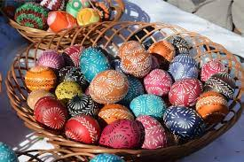

• Rozmowa na temat wiersza.
− Co znajduje się na stole?
Jak wyglądają pisanki?
Co wykluje się z pisanek?
• Poznawanie ciekawostek na temat pisanek.
• Dawniej uważano, że pisanki mają magiczną moc, dlatego np. dotykano nimi grzbietów bydła, aby było zdrowe i płodne, toczono je wzdłuż zagonów oziminy, żeby zapewnić sobie dobry urodzaj.
• Były one darem, który miał zapewnić obdarowanej osobie wszelką pomyślność (także w sprawach sercowych).
• Pełniły one rolę wykupu w obrzędach wielkanocnych, np.: dyngusa, chodzenia z barankiem lub kurkiem.
• Ludzie bogaci obdarowywali się drogimi pisankami, ze złota, przyozdobionymi szlachetnymi kamieniami. Francuski jubiler Peter Carl Fabergé wykonał takie drogie pisanki na zamówienie cara Rosji.
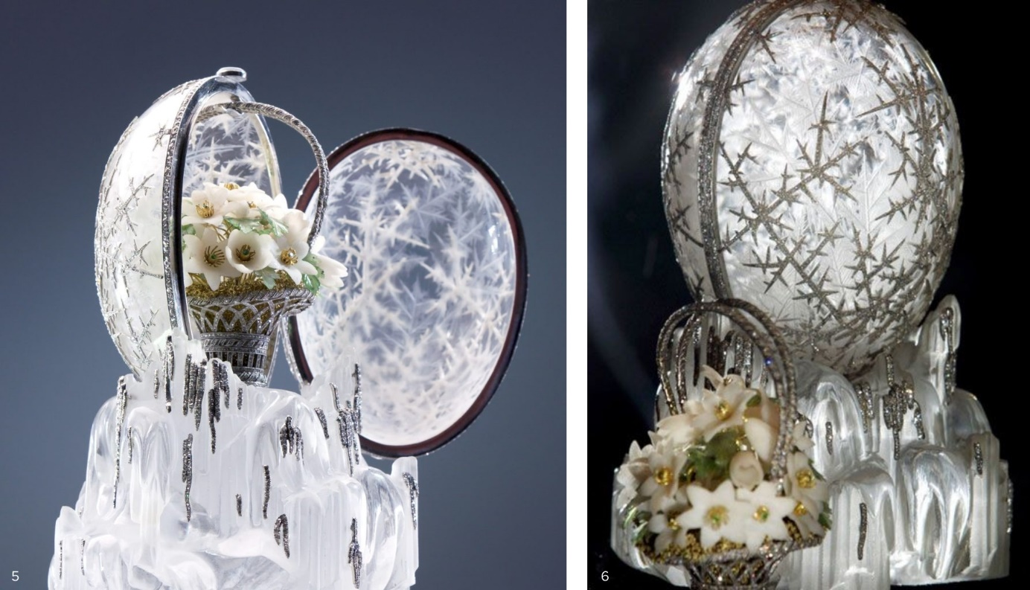
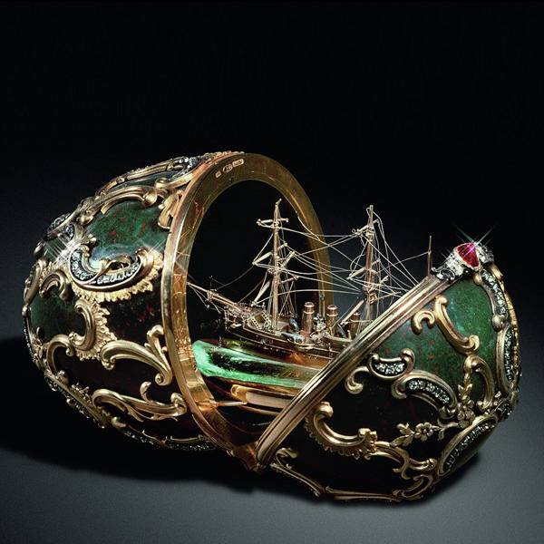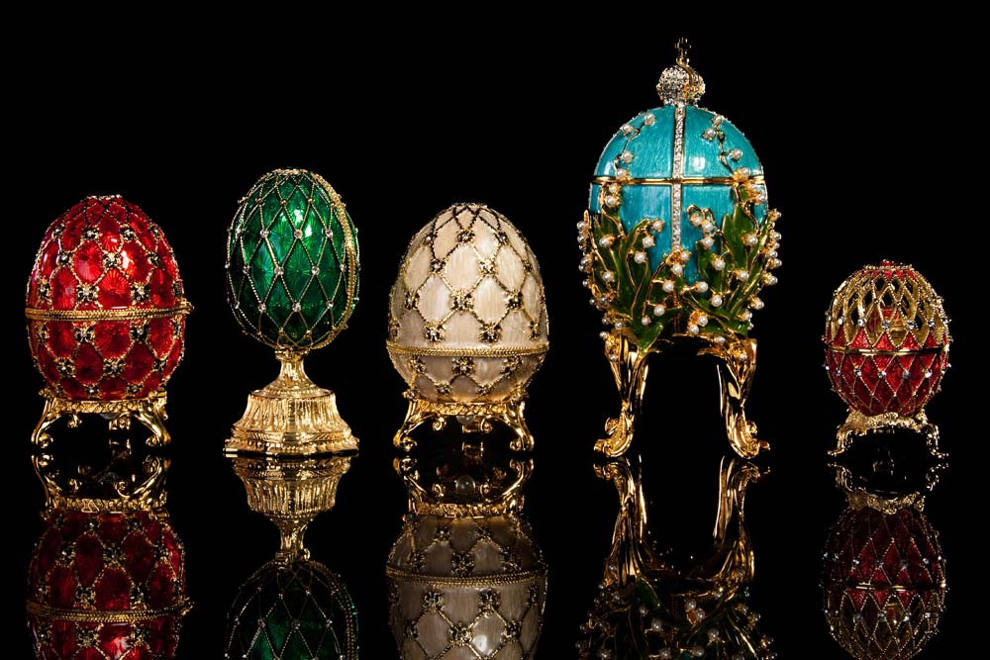
• Pisanki służyły do zabawy zwanej taczanką. Turlało się po stole malowane jaja, zderzając je ze sobą. Wygrywała ta osoba, której pisanka się nie potłukła.
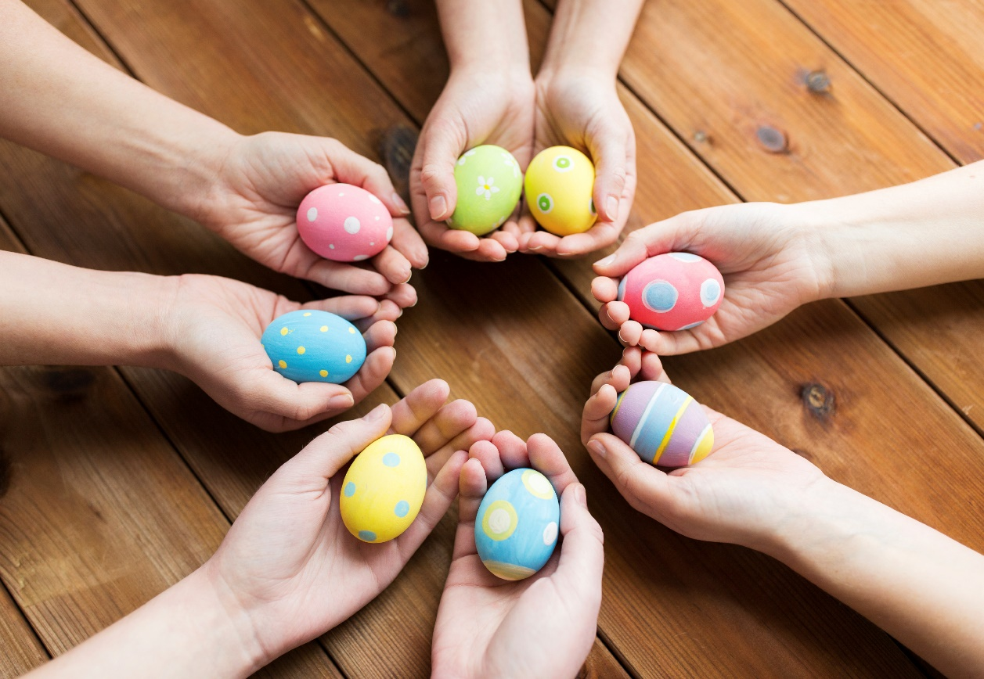
Zabawa ruchowa z elementem turlania
Rozsypane pisanki.
Dzieci delikatnie turlają po podłodze w różnych kierunkach jajka mogą wykonać to ćwiczenie na podwórku, zwracając uwagę na właściwe zachowanie, aby jajka się nie potłukły.
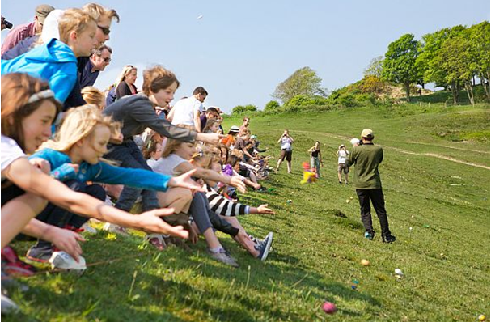
Zajęcia 2. Zabawy i ćwiczenia z literą j.
• Oglądanie zdjęć jagód.
Zdjęcia jagód. 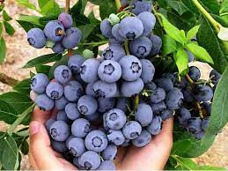
• Opisywanie wyglądu jagód.
• Analiza i synteza słuchowa słowa
j a g o d y.
• Dzielenie słowa jagody na sylaby.
− Co słyszycie na początku słowa jagody?
• Podział na sylaby nazw obrazków, które rozpoczynają się głoską j.
Obrazki przedmiotów/zwierząt/roślin, których nazwy rozpoczynają się głoską j.
• Dzielenie słowa jagody na głoski.
• Podawanie przykładów słów rozpoczynających się głoską j (jeleń, jajko, jogurt...),
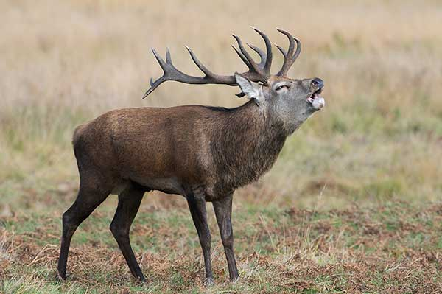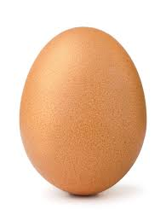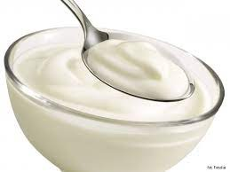
mających ją w środku (kajak, fajka, bajka...)
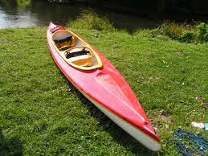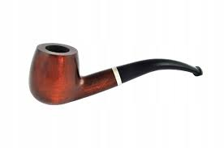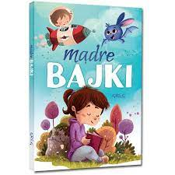
oraz na końcu (kraj, maj, klej...).
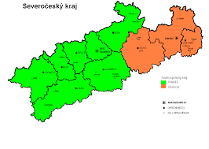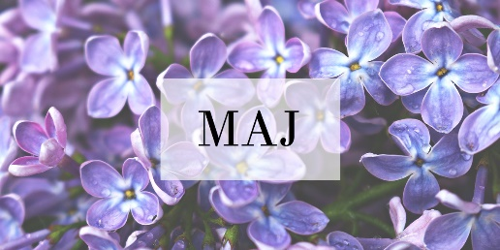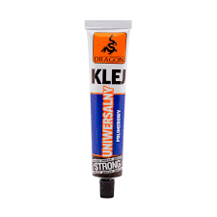
• Budowanie schematu słowa jagody.
Białe nakrywki. (na każdą głoskę nakrywka)
1 2 3 4 5 6
• Podawanie imion rozpoczynających się głoską j (Jola, Janek, Justyna, Jowita). • Analiza i synteza słuchowa imienia J a n e k.
Białe nakrywki.
• Dzielenie imienia na sylaby, na głoski; budowanie jego schematu.
• Pokaz litery j: małej i wielkiej, drukowanej i pisanej. Litery: j, J.
• Umieszczanie poznanych liter: j, J, a, o, k, n, e, g, d, y, pod schematami słów jagody, Janek. Litery: j, J, a, o, k, n, e, g, d, y.
• Odczytywanie wyrazów jagody, Janek.
• Odkrywam siebie. Przygotowanie do czytania, pisania, liczenia, s. 39.(dzieci 5-letnie).
• Pokaz litery j, J drukowanej.
• Odczytanie wyrazu z Rodzicem. Odszukanie na ostatniej karcie takiego samego wyrazu. Wycięcie go i przyklejenie na nim. Pokolorowanie rysunku.
• Ozdobienie liter j, J.
• Odszukanie wśród podanych wyrazów wyrazu jagody.
Podkreślenie go.
Liczenie podkreślonych wyrazów.
• Odkrywam siebie. Litery i liczby, s. 76.(dzieci 6- letnie).
• Odczytanie wyrazu.
Odszukanie na końcu kart kartoników z literami tworzącymi wyraz jagody. Wycięcie ich, ułożenie z nich wyrazu, a potem przyklejenie w okienkach. Pokolorowanie rysunku.
• Odczytanie sylab. Odczytanie sylab i wyrazów.
• Pisanie liter j, J po śladach, a potem – samodzielnie.
• Wykonywanie pisanek według własnych pomysłów.
Jajka ugotowane na twardo lub wydmuszki z jajek, kolorowy papier, bibuła, folia samoprzylepna, resztki materiałów, włóczka, elementy świąteczne wycięte z kolorowych gazet, flamastry.
• Karta pracy, cz. 3, nr 55.
− Narysujcie w pustych polach pisanki według podanych wzorów. Pokolorujcie rysunki pisanek na podane kolory.
− Podzielcie nazwy zdjęć na sylaby lub na głoski.
Narysujcie w polach pod zdjęciami tyle kresek, z ilu sylab (5-latki) lub głosek (6-latki) składają się te nazwy.
• Odkrywam siebie.
Litery i liczby, s. 73.
• Czytanie z Rodzicem wyrazów :korzeń i liść.
Samodzielne czytanie pozostałych wyrazów.
• Czytanie tekstu.

